Zenith与Bamford腕表部携手，共同打造首枚专卖店特供表款
2019年10月2日巴黎：在位于乐蓬马歇百货公司（Le Bon Marché）的Zenith专卖店，George Bamford先生向一部分VIP贵宾介绍了Zenith最新的合作情况。
作为同世界领先的钟表定制服务商合作订制第一个的腕表品牌，Zenith和Bamford腕表部共同推出特供Zenith专卖店的合作特别版：Chronomaster El Primero Radar表款。

Chronomaster El Primero Radar表款，限量发行50枚，从Zenith旧藏时计中汲取灵感，同时不忘展望未来。在George Bamford先生首次造访Zenith表厂期间，他偶然看到一枚1916年的怀表，对此留下了深刻的印象。它的表盘上饰有醒目的红色调，后来成为Radar系列的主要灵感来源。但是，Bamford不只是简单地复刻过去，而是借鉴了这一设计灵感，打造出具有明显复古主义未来风格的Chronomaster El Primero表款。
Radar以醒目的新方式重新设计了标志性的Zenith计时码表，在引进新设计特点的同时保留了基本元素。首先，不锈钢表壳，包括表冠和按钮，都经过了磨砂精饰。配备超大计时盘的El Primero三子盘表盘经过一些独特的扭纹处理，并采用时尚的炭烤棕色，边缘逐渐变暗，具有惊人的视觉冲击力。这同众多El Primero传统腕表采用的白色测速刻度和辐射状设计形成鲜明对比。

三枚计时码表子表盘各不相同，进一步彰显出该合作系列的独特性。左侧的小秒针显示盘上由多个同心圆组成，令人联想起George Bamford最为喜爱的Zenith古董表款的设计。位于6点钟处的计时码表时钟计数器采用了较为传统的Chronomaster设计，而3点钟位置的分钟计数器则同Radar名称相吻合，其大胆的红色调在黑暗中同SuperLuminova超级荧光材料交相辉映，具有“夜视”效果。正如George Bamford先生所说：“子表盘内的细线代表星星的镂空形状，宛如一颗明星端坐在中间。这恰恰启发了我。” 如此一来，子表盘就组成一种类似Zenith天顶星的巧妙图案。
真正令Chronomaster El Primero Radar脱颖而出的点睛之笔是表带，由橡胶制成，顶部具有cordura效果。表带洋溢着复古风格但又具有现代气息，带有George Bamford情有独钟的红色双缝线。
从11月起仅供Zenith专卖店有售。首次维护服务免费。

ZENITH: 瑞士制表业的未来
以创新作为其启明星的Zenith在其所有表款中都配备内部开发和制造的非凡机芯，例如DEFY Inventor及其高精度的一体式振荡器，以及DEFY El Primero 21及其频率高达1/100秒的计时码表机芯。自1865年成立以来，Zenith一直持续更新精确和创新的概念，包括航空史早期推出的第一枚“飞行员腕表”和第一枚量产的“El Primero”自动计时码表机芯。始终领先一步，Zenith通过更新性能标准和灵感设计，为其独特的传统书写新篇章。Zenith在这里塑造瑞士制表业的未来，伴随着那些敢于挑战时间并为理想积极奋斗的人们。

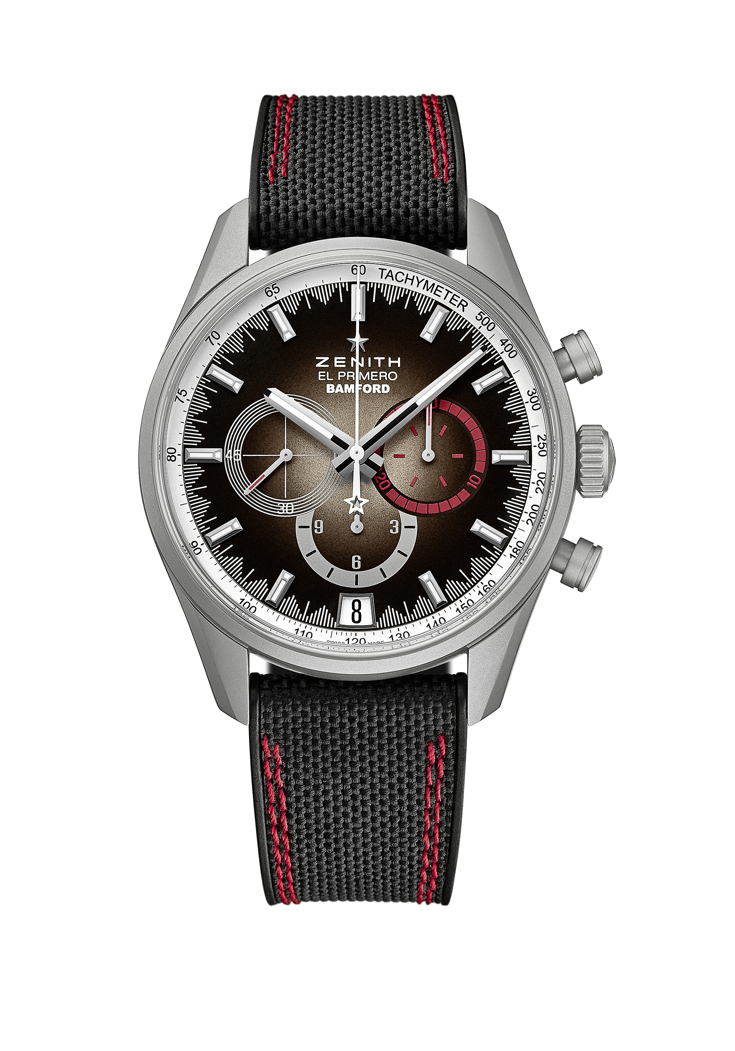
CHRONOMASTER EL PRIMERO – RADAR
专卖店特供表款 - 限量发售50枚
型号： 03.2082.400/02.R830

亮点
El Primero Caliber 400 B： 326个组件，31颗宝石，每小时振动36000次
El Primero星速自动上链导柱轮计时码表
日期显示位于6点钟位置
测速刻度

机芯
El Primero星速400 B型自动上链机芯
机芯： 13又¼法分（直径： 30毫米）
机芯厚度： 6.6 毫米
组件数： 326
宝石数： 31
振频： 每小时36000次（5赫兹）
动力储备： 至少 50个小时
精饰： 摆铊饰以“日内瓦波纹” (Côtes de Genève) 图案

功能
中置时、分显示
小秒针位于9时位置
计时码表：
- 中置计时指针
- 12小时计时盘位于6点钟位置
- 30分钟计时盘位于3点钟位置
测速刻度
日期显示位于6点钟位置

表壳、表盘及指针
直径： 42毫米
开心直径： 37.1毫米
厚度： 12.75毫米
表镜： 弧形双面防眩处理蓝宝石水晶玻璃表镜
表背： 透明蓝宝石水晶玻璃
材质： 不锈钢表面经过微喷处理
防水深度： 10 ATM（100米）
表盘： 带有红色元素的炭烧表盘
小时时标： 镀铑刻面，带有Super-LumiNova®涂层
指针： 镀铑刻面，带有Super-LumiNova®涂层

表带和表扣
黑色橡胶表带，带有“Cordura效果”和红色双缝线
微喷处理不锈钢三折叠式表扣

